OPINIÓN SOBRE EL MERCADO INMOBILIARIO
La idea de que estamos próximos a una nueva burbuja inmobiliaria pierde fuerza por primera vez en cuatro años entre los españoles

- La idea de que el sentimiento de propiedad está muy arraigado en nuestra sociedad sigue subiendo con fuerza
- Aunque el precio del alquiler continúa siendo la principal percepción de que nos acercábamos a una burbuja, esta impresión baja del 60% al 54%
- El 49% tienen una opinión neutral sobre el tema de la limitación de precios del alquiler

Madrid, 18 de noviembre de 2020
La pandemia provocada por la COVID-19 no sólo ha cambiado el comportamiento de los españoles respecto al mercado inmobiliario, sino que también ha cambiado sus percepciones y opinión. Y principalmente, respecto a antes de la pandemia se han producido dos cambios significativos en la mentalidad de los españoles. Por un lado, se ha reforzado ligeramente la idea de que el sentimiento de propiedad sigue muy arraigado en la mentalidad de los españoles y la segunda idea tiene que ver con el pensamiento que ha habido en España durante años de que estamos próximos a una burbuja inmobiliaria. Estas son las dos principales conclusiones que se extraen del capítulo “La opinión sobre el mercado” del informe “Medio año de pandemia: impacto en el sector inmobiliario” publicado por Fotocasa.
Así, los dos grandes cambios que ha traído la pandemia en la opinión de los españoles respecto al mercado inmobiliario hacen referencia a que el sentimiento de propiedad sigue muy arraigado en la mentalidad de los españoles. Es la opinión que más respaldo concita, con una nota de 7,8 puntos sobre 10 entre los particulares mayores de 18 años. La segunda cuestión tiene que ver con la proximidad a una burbuja inmobiliaria, una idea que durante los años 2018 y 2019 había cobrado fuerza. Al comienzo de 2020 ya mostraba signos de desaceleración, pero en agosto ya ha retrocedido: obtiene un respaldo de 6 puntos.
“Por primera vez desde hace cuatro años desde Fotocasa vemos cómo la idea de que estamos próximos a una burbuja inmobiliaria empieza a perder peso. Es un cambio de tendencia importante porque quiere decir que los españoles están empezando a notar que los precios ya no suben con tanta intensidad o incluso ya están empezando a ver descensos en los precios. Además, la idea de que el sentimiento de propiedad sigue muy arraigado en nuestro país sigue ganando fuerza y es que seguimos siendo un país de propietarios. Muestra de ello es que la demanda de vivienda para comprar ha crecido respecto a antes de la pandemia: del 39% de potenciales compradores que había antes de la pandemia al 43% actual”, explica Anaïs López, directora de Comunicación de Fotocasa.
De este modo, se confirma así que los particulares comienzan a ver una tendencia decreciente, acentuada por la crisis sanitaria. En relación con esta cuestión, los que consideran que se acerca una burbuja inmobiliaria han cambiado ligeramente su percepción sobre los motivos que dan pie a esta situación. Aunque el elevado nivel de los precios del alquiler sigue siendo el principal, ha descendido significativamente del 60% al 54% y, por el contrario, se ha producido un incremento relevante del respaldo a la idea de que la economía es algo cíclico (32% frente al 27%).
En relación con el mercado del alquiler, la normativa de control de precios anunciada en febrero y que todavía no ha entrado en vigor es observada, pero sin tomar ningún posicionamiento, por los que han realizado alguna acción relacionada con la vivienda: casi la mitad de ellos (49%) tienen una opinión neutral al respecto, frente al 32% que cree que favorecerá el equilibrio entre oferta y demanda y el 19% que piensa lo contrario. Los datos de Cataluña al respecto no difieren demasiado de la media nacional, pese a que en Barcelona sí que ha entrado ya en vigor una norma municipal de este tipo. Por último, y sin salir del arrendamiento, hay que prestar también atención al sector de alquileres turísticos a raíz de la pandemia: casi la mitad de los activos en el mercado (49%) considera que muchos de estos inmuebles se pasarán al alquiler residencial o de larga duración y sólo el 10% rechaza esta posibilidad. En conjunto, esta idea obtiene un respaldo de 6,3 puntos sobre 10.
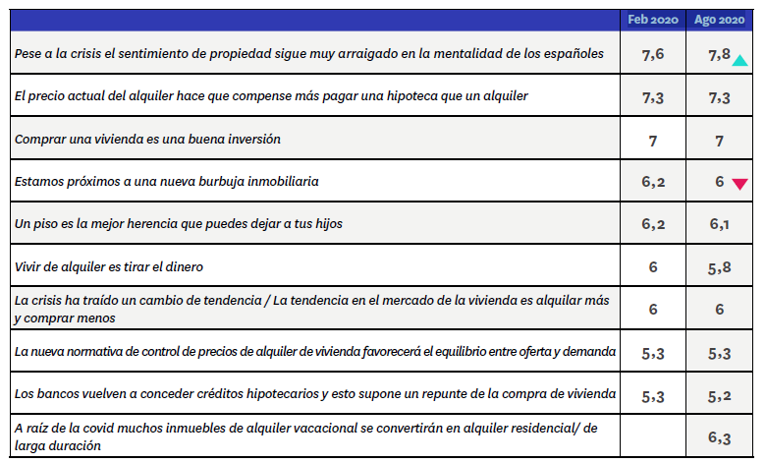

Sobre el estudio “Medio año de pandemia: impacto en el sector inmobiliario”
El portal inmobiliario Fotocasa ha realizado el informe”Medio año de pandemia: impacto en el sector inmobiliario”, en base a un exhaustivo análisis del equipo de Bussiness Analytics de Fotocasa en colaboración con el instituto de investigación The Cocktail Analysis.

El estudio se realizó sobre un panel independiente con una muestra de 5.002 personas representativas de la sociedad española a través de encuestas online que se ha efectuado entre el 27 de agosto y el 2 de septiembre.

Sobre Fotocasa
Portal inmobiliario que cuenta con inmuebles de segunda mano, promociones de obra nueva y viviendas de alquiler. Cada mes genera un tráfico de 25 millones de visitas (75% a través de dispositivos móviles) y 650 millones de páginas vistas y cada día la visitan un promedio de 500.000 usuarios únicos.
Mensualmente elabora el índice inmobiliario Fotocasa, un informe de referencia sobre la evolución del precio medio de la vivienda en España, tanto en venta como en alquiler.
Fotocasa pertenece a Adevinta, una empresa 100% especializada en Marketplace digitales y el único “pure player” del sector a nivel mundial. Con presencia en 12 países de Europa, América Latina y África del Norte, el conjunto de sus plataformas locales recibe un promedio de 1.500 millones de visitas cada mes.
Más información sobre Fotocasa.
En España, Adevinta, antes Schibsted Spain, es una de las principales empresas del sector tecnológico del país y un referente de transformación digital. En sus 40 años de trayectoria en el mercado español de clasificados, los negocios de Adevinta han evolucionado del papel al online hasta convertirse en el referente de Internet en sectores relevantes como inmobiliaria (Fotocasa y habitaclia), empleo (Infojobs.net), motor (coches.net y motos.net) y segunda mano (Milanuncios y vibbo). Sus más de 18 millones de usuarios al mes sitúan Adevinta entre las diez compañías con mayor audiencia de Internet en España (y la mayor empresa digital española). Adevinta cuenta en la actualidad con una plantilla de más de 1.000 empleados en España.

Toda nuestra información la puedes encontrar en nuestra Sala de Prensa.

Llorente y Cuenca Departamento Comunicación Fotocasa
Ramon Torné Anaïs López
rtorne@llorenteycuenca.com comunicacion@fotocasa.es
638 68 19 85 620 66 29 26

Fanny Merino
emerino@llorenteycuenca.com
663 35 69 75

